**【名校研学系列】剑桥“企业家”成长修炼营**

招募 16 周岁以上学员

体验企业家和志愿者服务

提升个人综合能力和社会责任感 成就菁英少年核心竞争力！



**项目特色**

➢ **【系统商务管理课**】学习国内外的案例实践，形成正确的市场营销观念，提高管理技能 ➢ **【剑桥教授演讲】**关于如何成功的申请名校–剑桥或牛津大学 ➢ **【剑桥市长办公室参访】**剑桥市长/市长代表演讲剑桥文化发展

➢ **【剑桥政府志愿服务】**参加政府志愿项目，走进当地社区中心，开展环保志愿服务活动

➢ **【大学正式晚宴】**感受英国人民传统高贵的英式文化氛围，品尝米其林一星美食

**研学收获**

1、提高学术知识和对商务的理解，提高**策略层面的管理技能**和不同**商务领域中的理解分析**

能力，学习管理人必需的知识和能力

2、分组讨论，演讲比赛--通过大量**案例讨论**，建立战略思维的基本架构，把握企业战略实

践的核心和战略实施的关键点

3、以“环保”为主题的志愿服务活动，提升学员的**环保意识和社会责任感**

4、获得**授课老师颁发**的结业证书

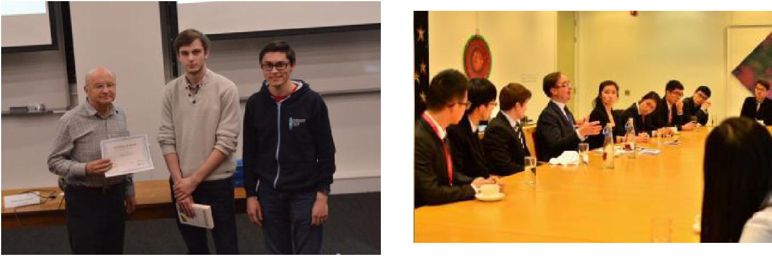

**营地介绍**

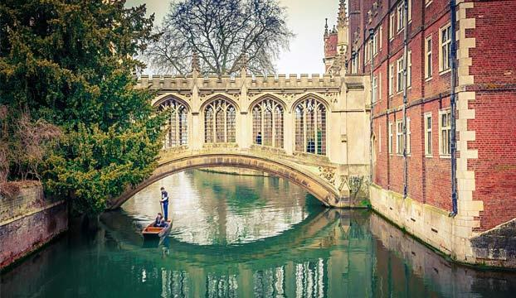

**地点：剑桥大学，英国**

参考学院：基督学院 Christ's College、

丘吉尔学院 Churchill College、默里爱

德华兹学院 Murray Edwards College、

**师资配置**

剑桥大学教授、讲师(可定制)

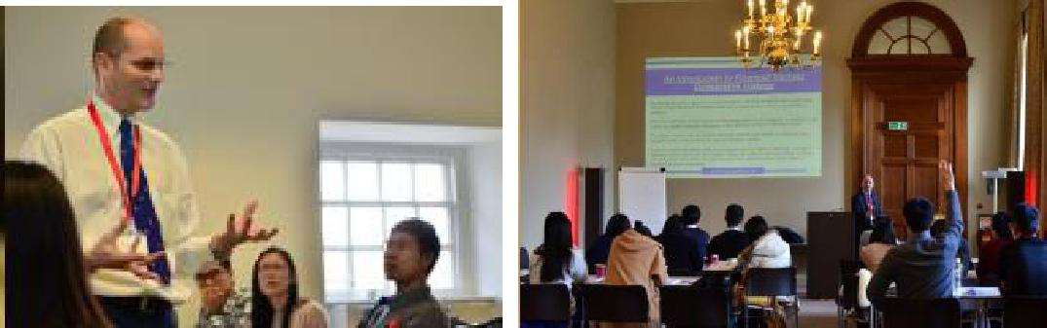

**营地住宿安排**

国际学生公寓 三餐在学生餐厅享用。

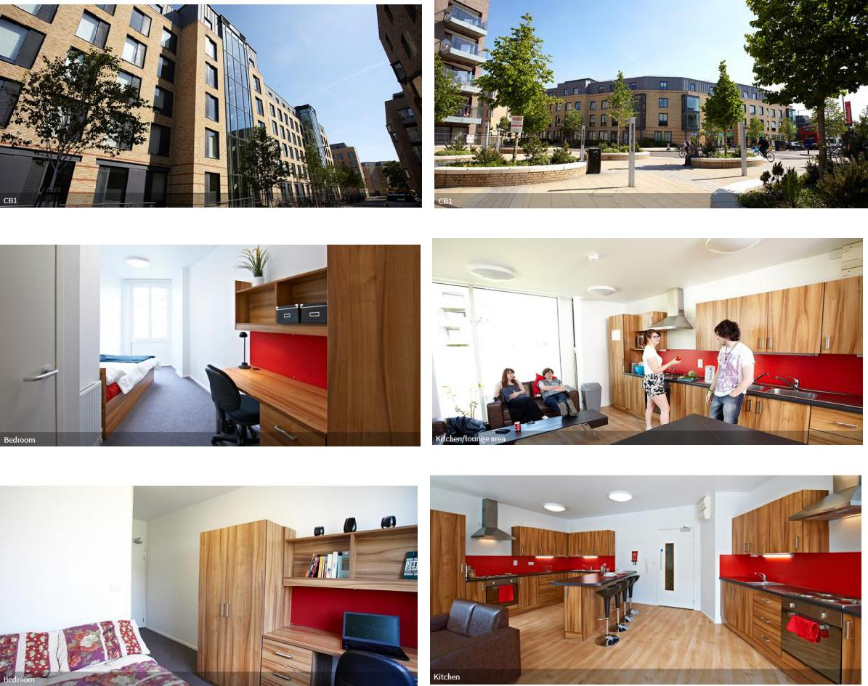

**营地课程&活动体验**

**（一）剑桥商务课程**

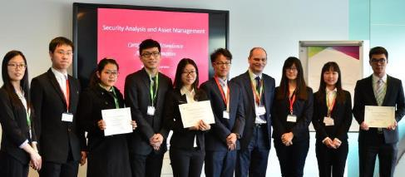

**商务管理课程 1**

提高学生的学术知识和对当前商务发展的分析理解，提高他们在策略层面的管理技能和不同商务

领域中的概念理解及分析技能，学习作为管理人必需的知识和能力

**企业战略管理课程 2**

分组讨论、演讲比赛、通过对大量案例的讨论，建立战略思维的基本架构，把握企业战略实践的

核心和战略实施的关键点

**市场营销管理课程 3**

通过精选案例的分析与讨论，把握营销的理论框架，深入认识国内外的营销实践，形成正确的市

场营销观念，提高营销管理技能

**管理沟通&名校申请 4**

如何申请名校

大学老师演讲，关于如何成功申请名校–剑桥或牛津大学

**（二）剑桥志愿者服务**

围绕“传递善良与爱心”为主题展开包括：

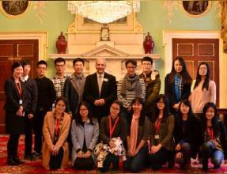

-- 剑桥当地社区中心，这是英国人生活

的一个重要环节，也担当了社区人际交往

的功能。（或者剑桥 Council 政府志愿

服务目，以“环保”为主题，通过开展环

保志愿服务活动，教育和引导学生保护环

境，增强环保意识）

**一周营地安排（参考）具体课程科目根据学校要求可调整**

|  |  |  |  |  |  |  |  |  |
| --- | --- | --- | --- | --- | --- | --- | --- | --- |
|  |  | **Day1** |  | **Day2** | **Day3** | **Day4** | **Day5** |  |
|  |  |  |  |  |  |  |  |  |
| **上午** |  |  |  | 商务管理 | 企业战略 | 国际贸易 |  |  |
|  |  | 抵达剑桥， |  |  |  |  |  |  |
| **下午** |  |  | 市场营销 | 管理沟通 | 政府/社区志 |  |  |
|  |  | 入住国际学生公寓或 |  | 走进国王学院 | 剑桥市长办公 | 愿服务 |  |  |
|  |  | 寄宿家庭 |  |  | 室参访 | 结业典礼 | 离开剑桥 |  |
|  |  |  |  |  |  |  |  |  |
| 晚上 |  |  |  | 国际学生公寓 | 晚宴 | 国际学生公寓 |  |  |
|  |  |  |  |  |  |  |  |  |



国际学生公寓

Day1 8 月 18 日 **南京-转机城市-伦敦**

前往南京机场集合，飞往英国首都**伦敦**，抵达伦敦后，驱车前往**剑桥大学**，晚上入住剑桥大学国

际学生公寓。

**餐： 晚**

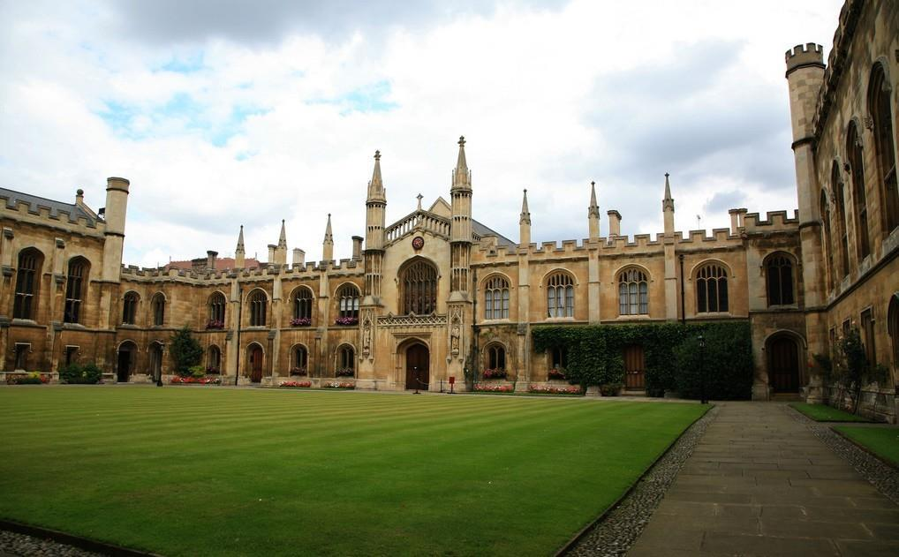

Day2 8 月 19 日 **剑桥大学 剑桥课程**

**今日课程——商务管理课程 1（4 小时课程）**

提高学生的学术知识和对当前商务发展的分析理解，提高他们在策略层面的管理技能和不同商务

领域中的概念理解及分析技能，学习作为管理人必需的知识和能力。

**管理沟通&名校申请**

如何申请名校——大学老师演讲，关于如何成功申请名校–剑桥或牛津大学

课程结束后，**国王学院（King's College）**是剑桥大学最著名的学院，在亨利六世的鼎力支持

下于 1441 年成立，学院草地中央即为亨利六世的青铜纪念像，国王学院的主要入口是雄伟的 19

世纪哥德式门楼。

**餐：早 午** **晚**

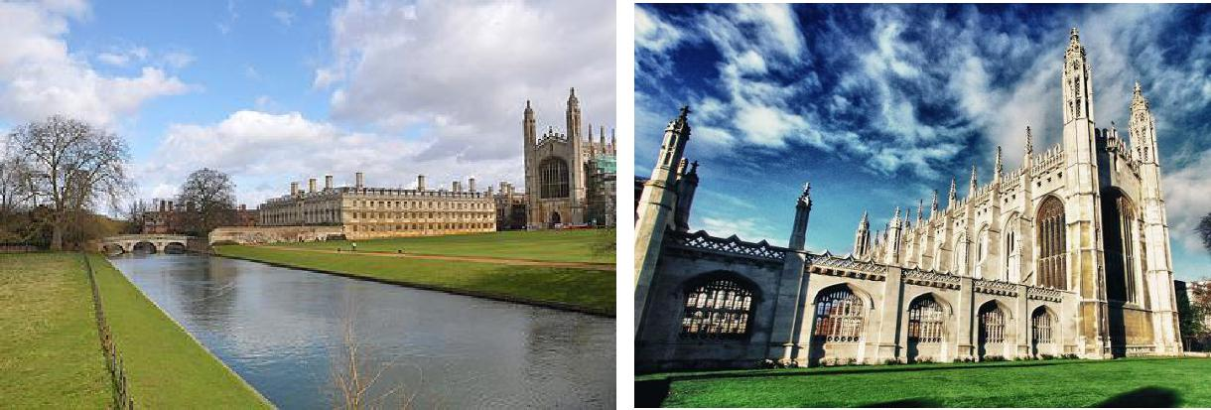

Day3 8 月 20 日 **剑桥大学 剑桥课程&【参访剑桥市长办公室】**

**今日课程——企业战略管理课程 2（4 小时课程）**

分组讨论、演讲比赛、通过对大量案例的讨论，建立战略思维的基本架构，把握企业战略实践的核心和战略实施的关键点。

课程结束后，前往**剑桥市长办公室参观、交流**，由市长或市长代表为你演讲关于剑桥文化发展、历史、教育、城市与剑桥大学密切的联系。同学们可以穿上市长特制服装，与市长或代表近距离

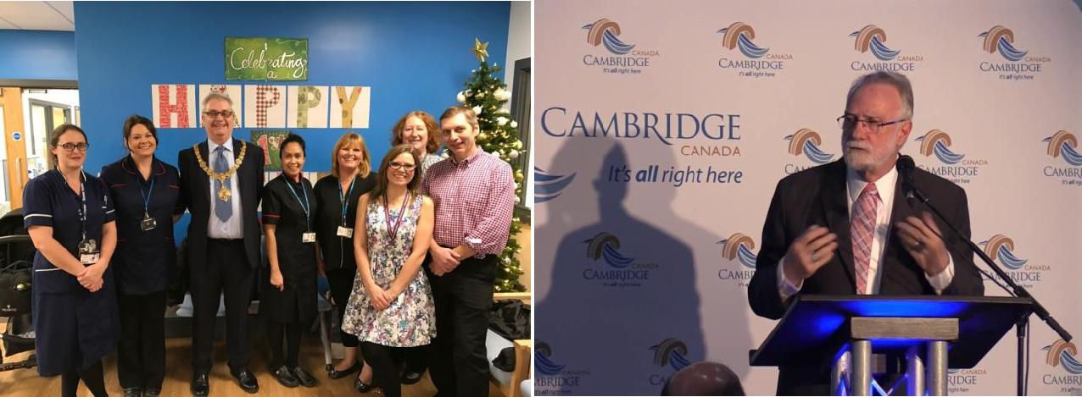

的接触，面对面提问，并与市长或市长代表拍照留念。

**餐：早 午** **晚**

Day4 8 月 21 日 **剑桥大学 剑桥课程**

**今日课程——市场营销管理课程 3（4 小时课程）**

通过精选案例的分析与讨论，把握营销的理论框架，深入认识国内外的营销实践，形成正确的市

场营销观念，提高营销管理技能。

课程结束后，围绕“传递善良与爱心”为主题展开包括：-- 剑桥当地社区中心，这是英国人生

活的一个重要环节，也担当了社区人际交往的功能。（或者剑桥 Council 政府志愿服务目，以

“环保”为主题，通过开展环保志愿服务活动，教育和引导学生保护环境，增强环保意识）。

随后返回剑桥大学，进行结业典礼，颁发证书和老师同学合影留恋。

**餐：早 午** **晚**

Day 5 8 月 22 日 **剑桥-伦敦**

早餐后，离开**剑桥大学**，前往**大英博物馆**，今天上午的主题是：博物馆专场。**【大英博物馆】**

是世界上最大，最著名的博物馆。博物馆收藏了世界各地的许多文物和珍品，及很多伟大科学家

的手稿，藏品之丰富、种类之繁多，为全世界博物馆所罕见。其所收藏的古罗马遗迹、古希腊雕

像和埃及木乃伊闻名于世。其中中国馆收藏的名人字画，珍贵玉器等也都可被誉为稀世珍宝。

下午的主题是：魅力伦敦。参观伦敦象征的建筑**--【大本钟】，【议会大厦】，【伦敦塔桥】；**

然后**【伦敦眼】**（外观），可以随着缆车的逐渐升高，慢慢的欣赏伦敦-这个被评为“世界上最

具魅力城市”的点点滴滴。

**餐：早 午** **晚**

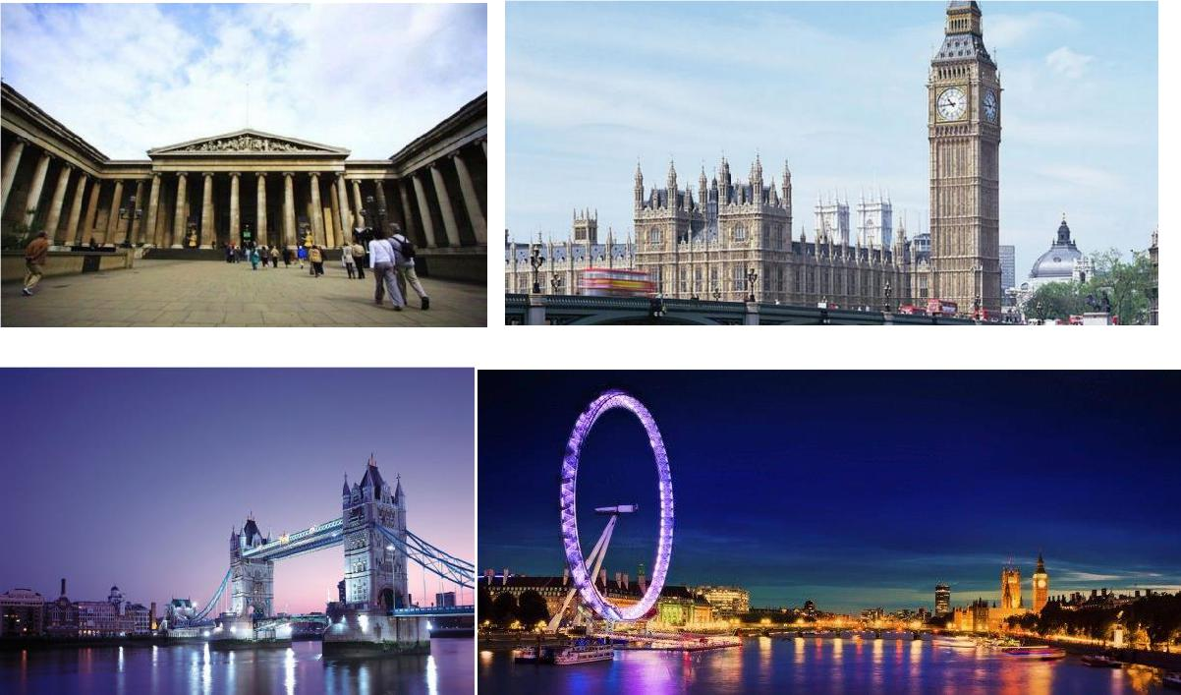

Day 6 8 月 23 日 **格林尼治天文台 & 哈利波特**

前往世界时间的起源地【**格林威治天文台**】**（入内），**横跨本初子午线，体验一半在东经、一

半在西经的乐趣。游览【**国家海事博物馆**】，了解英国作为海洋大国的奥秘。

下午前往“实地参观哈利波特拍摄地**——【哈利波特拍摄工作室】**。在这里，哈利波特系列电

影中的经典场景将逐一展现在你的眼前，在这里探秘魔法哈利的诞生秘密。

**餐：早 午** **晚**

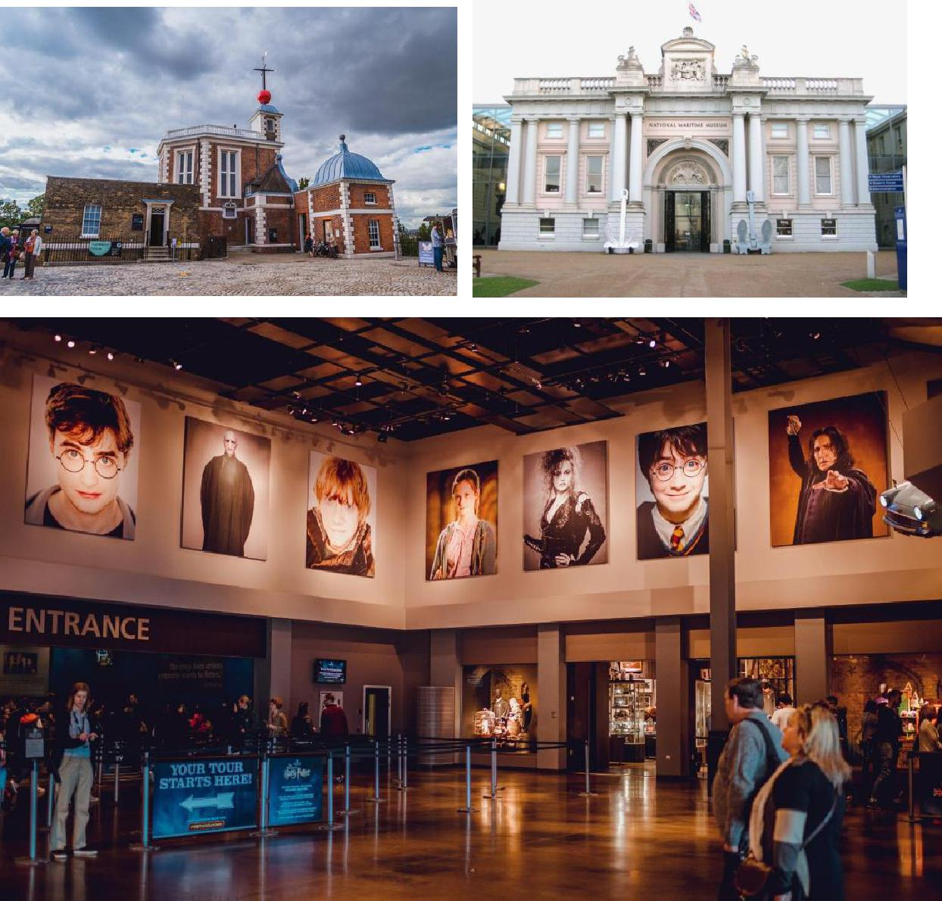

Day 7 8 月 24 日 **伦敦-特拉福小镇-牛津** **车程 3 小时**

**走访英伦人文古迹** **参访世界顶级名校**

埃文河畔斯特拉福小镇，参观【**莎翁故居**】，这里是著名戏剧家莎士比亚诞生和逝世的地方。一座带阁楼的 16 世纪两层住宅，在周围的建筑群中显得尤为特别。随后来到【**安妮.海瑟薇农舍**】，在于莎士比亚结婚前，安妮·海瑟薇就住在这座漂亮的茅草屋里，莎士比亚经常来此看望她。

前往【**牛津大学城**】，参观牛津大学图书馆、校园及著名的**牛津大学基督学院**。了解牛津大

学，感受校园中浓郁的学校氛围和学生生活。夜宿牛津市。

**餐：早 午** **晚**

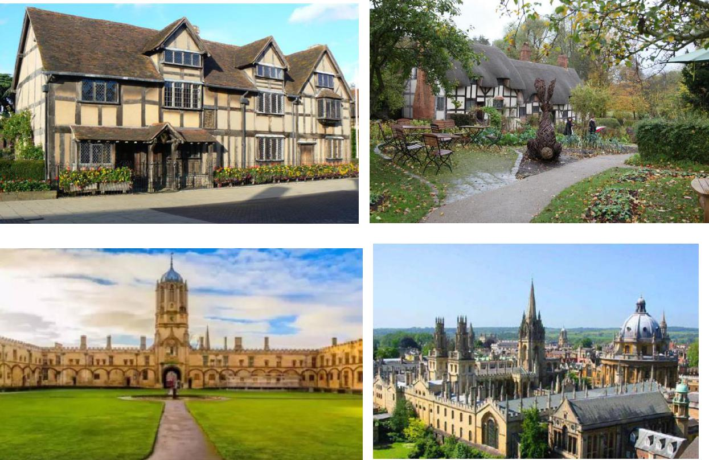

Day 8 8 月 25 日 **牛津-温莎小镇-伦敦**

**走进女王的度假胜地**

前往美丽的温莎小镇，参观英女王最钟爱的周末度假胜地-【**温莎城堡**】，也是世界上现存

有人居住的最大古堡。之后返回伦敦，【**威斯敏斯特大教堂**】则是历代国王加冕登基、举行

婚礼庆典的地方，堪称英国王室的石头史书。游览【**白金汉宫**】**（外观）**这座英国的王宫，

也是王室行政总部之所在，是当今世界上少数仍在使用的皇家宫殿之一。随后逛一逛【**圣詹**

**姆斯公园**】，每年都有数百万游客造访此处，这是英国首都八大皇家公园中最古老的一座。

**餐：早 午** **晚**

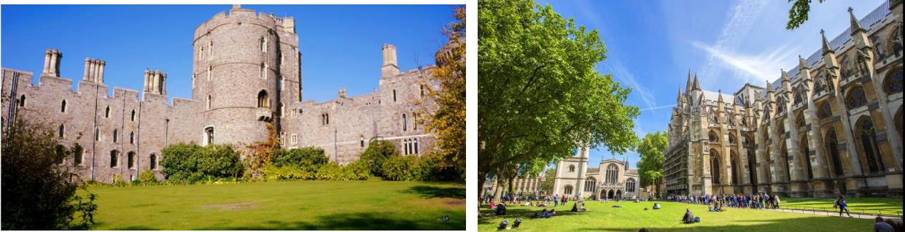

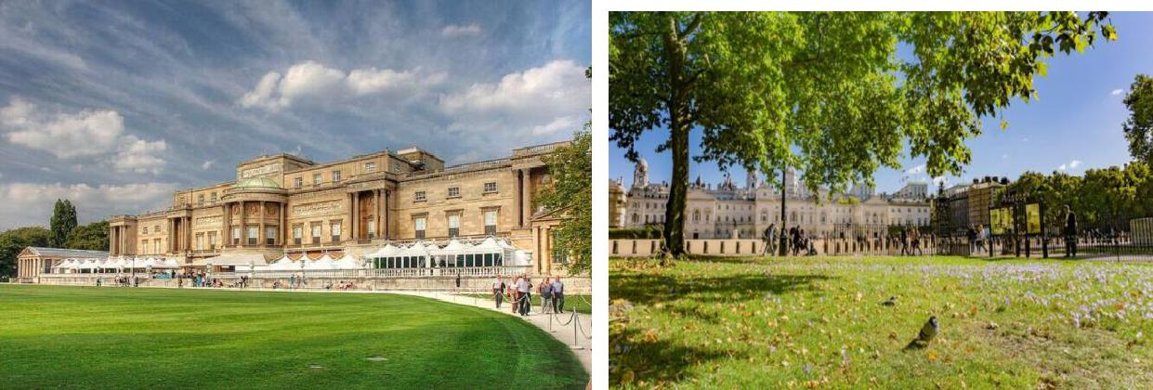

Day 9 8 月 26 日 **伦敦-比斯特-伦敦** **单程 1.5 小时**

全天购物。（含车导）

**比斯特购物村 Bicester Village**，位于英国牛津市附近的比斯特镇。每年吸引大量来自欧洲以及全球的时尚奢侈品追求者来此观光购物。比斯特购物村折扣形式吸引人群，而且打折的对象都是世界顶级大牌，比如 Prada、Gucci、D&G 等上百个世界名牌。比斯特购物村是英国人气最火的 Outlet，是游客在伦敦城外购物的首选之地。英国比斯特购物村汇聚了 130 多个世界名牌，而其商品价格则是正价的对折甚至更少。在比斯特购物村购物，你一定能挑到心仪的商品，还可以享受额外折扣。比斯特购物村作为伦敦著名的购物天堂，是想享受贵族社会氛围的好去处。2017 年将会扩张成为拥有近 170 个品牌的大型奢侈购物目的地。充满英伦格调的比斯特购物村(Bicester Village) 是时尚爱好者的必到之处。可以在购物村里轻松获得各项卓越服务。这里更有专属于中国宾客的额外优惠等你前来尊享。此外，比斯特购物村中一个个从穿着打扮到气质言行都极具传统英伦风尚的礼宾人员更是为购物村之旅增添了耳目一新的文化体验。

地址：50 Pingle Drive, Bicester Oxfordshire, OX26 6WD, England

**餐：早**

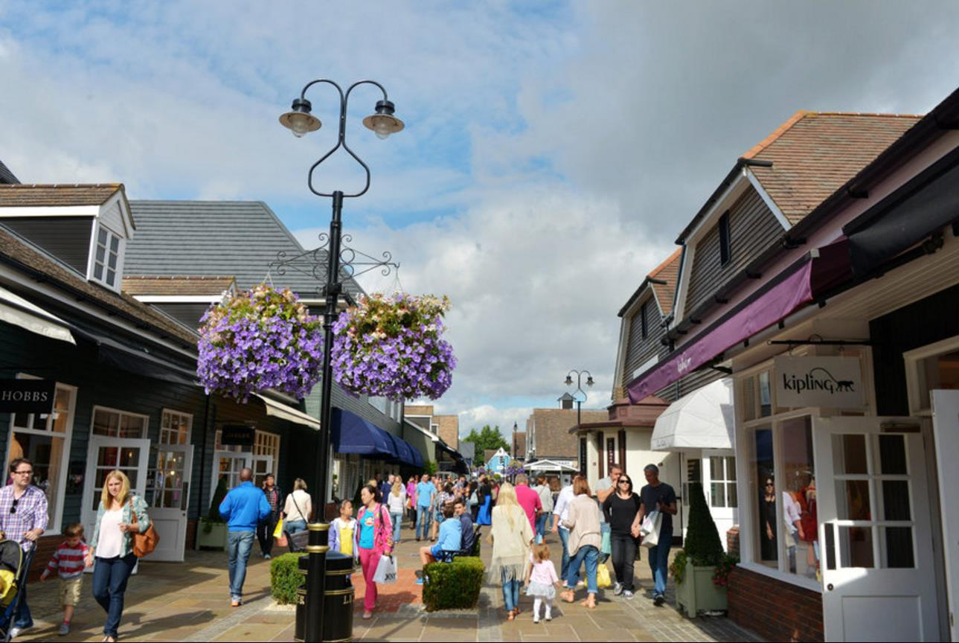

Day 10 8 月 27 日 **告别伦敦 返回南京。**

早餐后，前往机场，搭乘当日国际航班，飞回南京。

**餐：早**

Day 11 8 月 28 日 **抵达国内**

安抵南京。